…………………………………………………………. LİSESİ COĞRAFYA 10 DERS PLANI
BÖLÜM I
Dersin adı | Coğrafya | TARİH | 5-9/10/2020
Sınıf | 10 | SÜRE | 40 dk
Öğrenme alanı | A) Doğal Sistemler
Konu | EPİROJENEZ (KITA OLUŞUMU)
BÖLÜM II
Hedef ve Davranışlar Kazanımlar | 10.1.3. İç kuvvetleri; yer şekillerinin oluşum sürecine etkileri açısından açıklar.
Coğrafi Beceriler | Coğrafi gözlem, Coğrafi sorgulama, Değişim ve sürekliliği algılama
Güvenlik Önlemleri (Varsa): | ---
Öğretme-Öğrenme-Yöntem ve Teknikleri | Kıta oluşumu ile ilgili kavramlar verilir. Dünyadaki epirojenik hareketlerle ilgili örnekler verilir.
Kullanılan Eğitim Teknolojileri-Araç, Gereçler ve Kaynakça  * Öğretmen  * Öğrenci | Ders kitabı ve yardımcı kitaplar, Etkileşimli tahta, EBA Ders materyalleri, bilgisayar, animasyon ve videolar, haritalar, yeryüzüne ait uydu görüntüleri, grafik, resim ve şekiller.
Öğretme-Öğrenme Etkinlikleri
İÇ KUVVETLER
Yeryüzü incelendiğinde bazı bölgelerin yüksek, dağlık ve engebeli; bazı bölgelerin de alçak ve düz alanlara sahip olduğu görülür. Bu alanlar, sürekli aynı almayıp çeşitli faktörlerin etkisiyle zaman içerisinde değişikliğe uğrar. Yeryüzü şekillerinin bir kısmı, oluşumları için gerekli olan enerjiyi mantodaki konveksiyonel akımlardan alır. Bu enerjinin sonucunda meydana gelen iç kuvvetler yeryüzü şekillerinin oluşmasını sağlar. İç kuvvetlerin oluşumu sürecinde yer kabuğunda meydana gelen hareketlere tektonik hareket adı verilmektedir.
İç kuvvetler; epirojenez, orojenez, volkanizma ve deprem olmak üzere dört gruba ayrılır.

EPİROJENEZ (KITA OLUŞUMU)
Geniş yer kabuğu parçalarının yükselip alçalması olarak adlandırılan epirojenez, dikey bir doğrultuda ve yavaş gerçekleşir. Farklı yoğunluk ve kalınlıktaki yer kabuğu parçaları manto üzerinde yüzer durumdadır. Bu parçalar, yoğunluk ve kalınlıklarına göre mantoya az ya da çok gömülerek dengede durur. Bu dengeye izostatik denge adı verilir. Herhangi bir yerde epirojenez olayının meydana gelebilmesi için izostatik dengenin bozulması gerekir. Bu denge, yer kabuğu parçalarına ait ağırlıkların değişmesiyle bozulur. Bozulan denge sonucu yükselerek oluşan kara parçasına jeoantiklinal (kara kütlesi), alçalarak oluşan okyanus ve deniz çukurluklarına da jeosenklinal (deniz çukuru) adı verilir

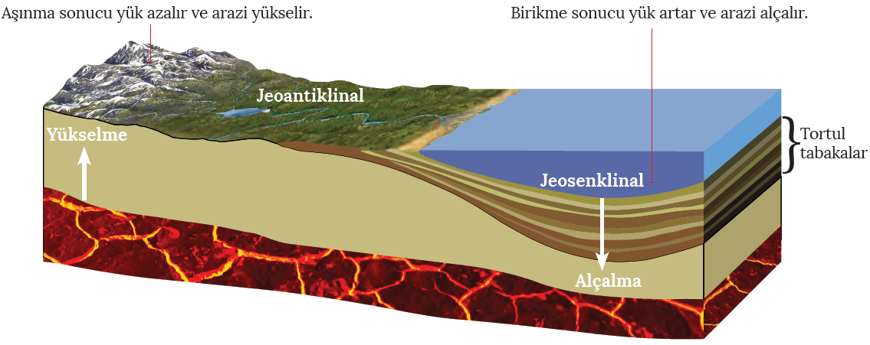

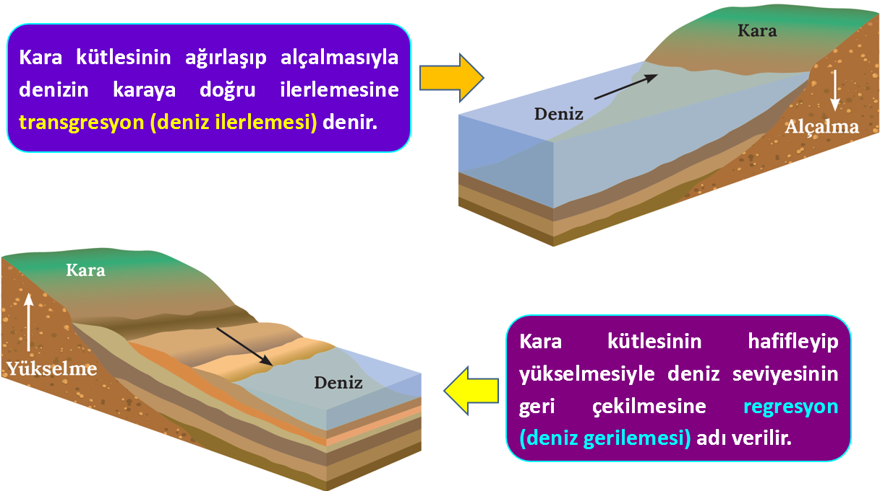

Not: Epirojenez olayının sonucunda farklı yeryüzü şekilleri oluşabilmektedir. Kara kütlesinin yükselmesiyle önceden aşınan alanlar tekrar yükselir. Böylece kıyılarda ve akarsu yataklarında taraçalar oluşur. Ayrıca bu hareketler çeşitli kıyı tiplerinin oluşmasına da neden olur.

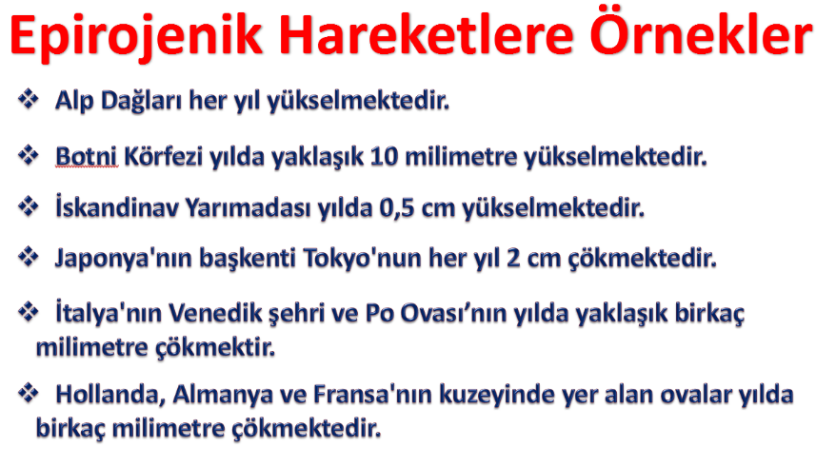

Ölçme-Değerlendirme  • Bireysel öğrenme etkinliklerine yönelik Ölçme Değerlendirme  • Grupla öğrenme etkinliklerine yönelik Ölçme Değerlendirme  • Öğrenme güçlüğü olan öğrenciler ve ileri düzeyde öğrenme hızında olan öğrenciler için ek Ölçme-Değerlendirme etkinlikleri | - Jeoantiklinal nedir?  - İzostatik denge hakkında bilgi veriniz.  - Epirojenik hareketlere örnekler veriniz.  - Regresyon (deniz gerilemesi) olayını anlatınız.  5.  Yer kabuğunu oluşturan levhalar, manto tabakası üzerine yaptığı basınç ve manto tabakasının  yoğunluğu oranında dengede dururlar. Buna izostatik denge adı verilmektedir.  Aşağıda verilenlerden hangisi bu denge üzerinde etkili değildir?  A) Levhaların üzerinde örtü buzullarının oluşması  B) Dış kuvvetlerin levhalar üzerinde aşındırma faaliyetlerinde bulunması  C) Volkanik faaliyetler sonucunda volkanik platolarınoluşması  D) Yerleşim alanlarının genişlemesi  E) İklim değişimleri sonucunda büyük buzul kütlelerinin erimesi
Dersin Diğer Derslerle İlişkisi
BÖLÜM IV
Planın Uygulanmasına İlişkin Açıklamalar | Konu ……….. ders saatinde işlenmiş, gerekli değerlendirmeler yapılarak amacına ulaşmıştır.  Aksayan yönler:…………………………………………………………………………………

………………………….. ………………………. Coğrafya Öğretmeni Okul Müdürü

